Урок 8. Особенности работы с изображениями
На данный момент вы знаете, как размещать изображение в фильме и заставить его участвовать в анимации движения. Но возможности системы Flash по отношению к изображениям этим не ограничиваются. Любое растровое изображение можно преобразовать к виду, пригодному для редактирования отдельных его фрагментов, а также позволяющему задействовать изображение в анимации формы. О правилах этих преобразований вы и узнаете из предлагаемого урока.
Превращение растровой картинки в векторную
- С помощью команды Modify/Document установите цвет фона кадра, отлич
ный от белого.
- Разместите в кадре изображение из файла «co6aKa.gif» (рис. 8.1). Картинка
имеет ровную четкую границу, отделяющую ее от фона кадра, и представ
ляет собой целостный объект.
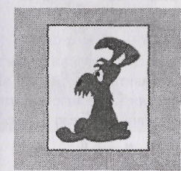
Рис. 8.1. Размещенное в кадре растровое изображение
3. Не отменяя выделения изображения, выполните команду Modify/Trace Bitmap (трассировка). Откроется окно с параметрами преобразования (рис. 8.2). Установите такие же значения параметров, что и на рисунке, и закройте окно щелчком по кнопке ОК.
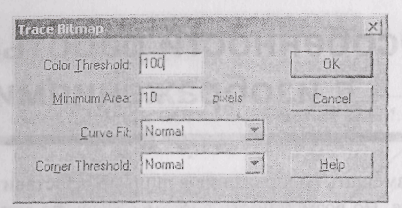
Рис. 8,2. Окно преобразования растрового изображения в векторную форму
4. В результате изображение разбилось на отдельные закрашенные области, преобразовавшись к векторному виду (рис. 8.3, а). При активном инструменте ^ «Стрелка» щелкните вне изображения, а затем по белому фону вокруг изображения собаки: фон выделился, теперь его можно удалить (рис. 8,3, ff), не забывая о белом пятнышке между ушами. В кадре осталась одна только собака - рисованный объект, чьи свойства можно изменять по известным правилам: модифицировать цвет заливки и контура, редактировать форму объекта. На рис. 8.3, в вы видите результат изменения формы ушей и положение хвоста собаки.
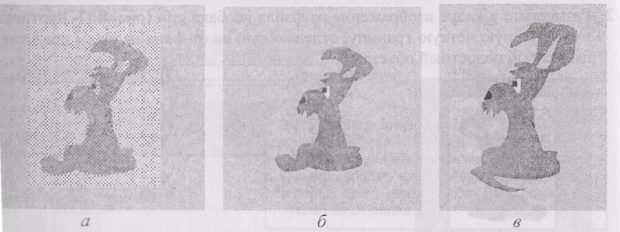
Рис. 8,3. Преобразование растрового изображения в векторную форму
Параметры преобразования в векторную форму
Разберем, какие параметры окна Trace Bitmap влияют на качество преобразования в векторную форму.
Color Threshold (порог цвета) и Minimum Area (минимальная область). Параметр Color Threshold определяет количество разных цветов в результирующем растровом изображении. Чем больше значение параметра (а диапазон его изменения - от 1 до 500), тем меньше разных цветов в картинке. Система сравнивает цвета в соседних областях изображения (радиус области, выраженный в пикселах, определяет параметр Minimum Area, который может принимать значения от 1 до 1000), и если их разница меньше, чем значение, заданное параметром Color Threshold, то пикселы в обеих областях окрашиваются в один и тот же цвет. На рис. 8.4 вы видите, как выглядит одно и то же изображение (оригинал рисунка находится в файле «мальчик.§1Г») после применения к нему команды Modify/Trace Bitmap с разными значениями параметра Color Threshold.
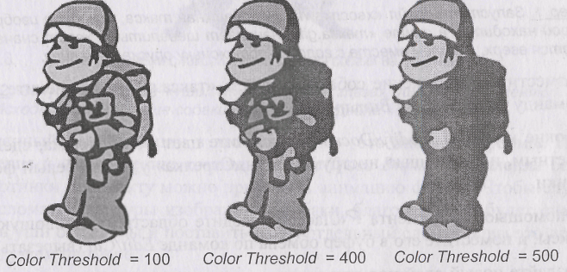
Рис. 8.4. Преобразование растрового изображения в векторную форму с разными параметрами
• Параметры Curve Fit (соответствовать кривой) и Corner Threshold (порог угла) влияют на гладкость прорисовки контуров и четкость углов соответственно. На рис. 8.5 представлены два варианта одного изображения (его оригинал хранится в файле «универ.gif») после применения к нему команды Modify/Trace Bitmap с разными значениями параметра Corner Threshold.

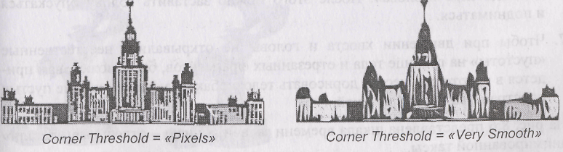
Рис. 8.5. Преобразование растрового изображения в векторную форму с разными параметрами

Чтобы изображение после применения к нему команды Modify/Trace Bitmap было наиболее похоже на первоисточник, необходимо установить следующие значения параметров: 10, 1, «Pixels», «Many Corners». При этом необходимо учесть, что объем памяти, занимаемый фильмом, может очень сильно увеличиться.
Примеры анимации преобразованного изображения
Пример _1._ Запустите файл «хвост.swf». Неподвижная такса, исходное изображение которой находится в файле «такса.gif», начинает шевелиться: хвост сначала поднимается вверх, а затем вместе с головой потихоньку опускается вниз.
[. Разместите изображение собаки из файла «такса.gif» и примените к нему команду Modify/Trace Bitmap.
\. В окне команды Modify/Document измените цвет фона фильма, сделав его цветным, и с помощью инструмента *t «Стрелка» удалите белый фон картинки.
. С помощью инструмента Р«Лассо» обведите область, объемлющую хвост таксы, и поместите его в буфер обмена по команде Edit/Cut (вырезать).
. Создайте новый слой под названием «хвост» и вставьте в него содержимое буфера обмена. Чтобы хвост в точности встал на свое место, для вставки используйте команду Edit/Paste in Place (вставить на место).
Теперь хвост находится на отдельном слое, его можно анимировать - опускать, поднимать его, вилять им. Перед тем как начать анимацию, не забудьте сместить центр вращения хвоста.
Совершенно аналогично «отсеките» у таксы голову и разместите ее на отдельном слое «голова». После этого можно заставить голову опускаться и подниматься.
Чтобы при движении хвоста и головы не открывались неестественные «пустоты» на границе тела и отрезанных фрагментов, быть может, вам придется в некоторых местах дорисовать тело собаки, закрасив лишние пустые пространства черной краской.
На рис. 8.6 представлена шкала времени задачи, а ниже - отдельные «детали» анимированной таксы.

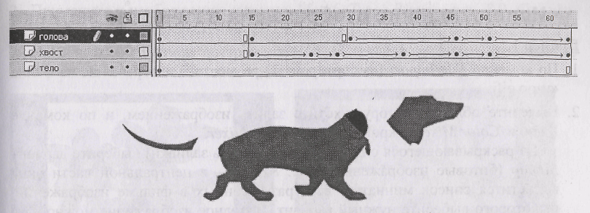
Рис. 8.6. Шкала времени с таксой и деление тела собаки на фрагменты
Пример 2. Запустите файл «уши.swf». На ваших глазах уши собачки меняют свою форму. Исходное изображение собаки находится в файле «собака.gif».
Единственный тип анимации в этом примере - это анимация формы. После применения* к изображению команды Modify/Trace Bitmap и удаления белого фона картинки к объекту можно применять анимацию формы. Чтобы случайно не «сломать» контуры изображения собаки, благоразумнее будет сначала отделить уши от головы и поставить их на отдельный слой, как вы это делали в предыдущем примере.
К ушам, которые занимают теперь отдельный слой, примените анимацию формы и очень аккуратно попробуйте изменять их очертания. На рис. 8.7 представлена временная ось задачи, а ниже - изображение собаки в начальном и конечном кадре анимации.
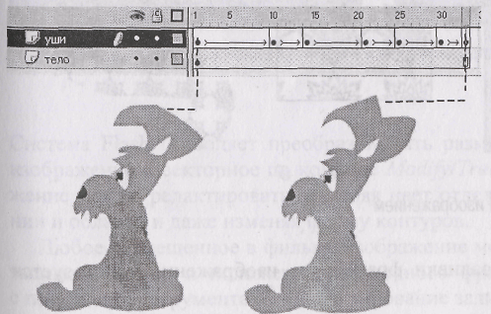
Рис. 8.7. Схема решения задачи «Собака»

Использование изображения в качестве заливки
Пример 1.
- По команде File/Import (импортировать) разместите изображение из файла
«узор.gif».
- Выделите область, которую хотите залить изображением, и по команде
Window/Color Mixer откройте панель Color Mixer.
Из раскрывающегося списка Fill Style (стиль заливки) выберите вариант Bitmap (битовые изображения) (рис. 8.8, а) - в центральной части окна высветится список миниатюр всех размещенных в фильме изображений, из которого выберите нужный вариант. Исходное изображение можно удалить, в списке оно останется.
3. При использовании растрового изображения в качестве заливки картинка
уменьшается и повторяется столько раз, чтобы заполнить всю площадь
закрашиваемого объекта. Если ее размер вас не устраивает, воспользуйтесь
Ш CV
инструментом «К «Редактирование заливки».
На рис. 8.8, б представлены результаты заливки фигур изображением из файла «узор.gif».
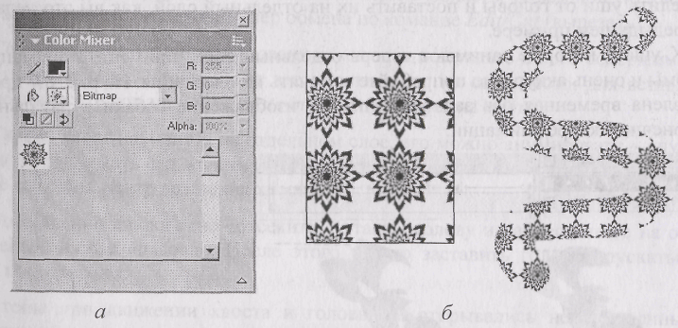
Рис. 8.8. Заливка растровым изображением
Пример 2.
В этом примере в качестве заливки фрагментов изображения используется само же это изображение.
1. Разместите в кадре изображение из файла «цветы.gif». Чтобы картинка получилась более эффектной, сделайте фон кадра черным (рис. 8.9, а).

- Примените к изображению команду Modify/Trace Bitmap (рис. 8.9, б) и уда
лите белый фон изображения (рис. 8.9, в).
- На лепестках цветков инструментом Ч «Стрелка» выделите однотонную
область и залейте ее битовым изображением «цветы» (рис. 8,9, г).
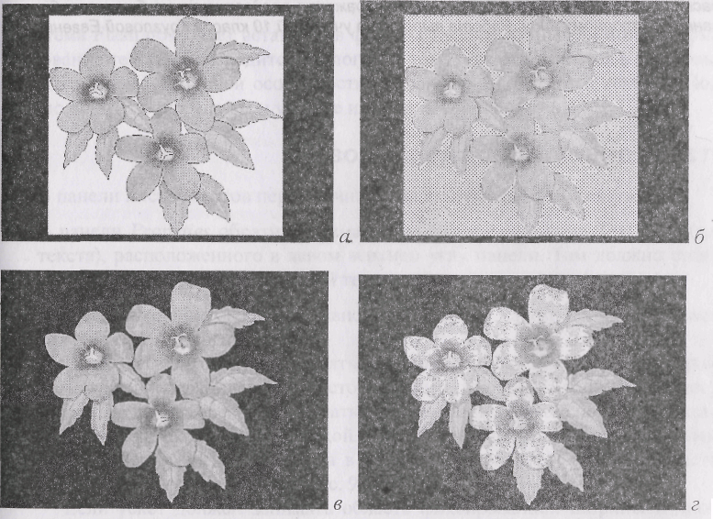
Рис. 8.9. Использование растрового изображения для заливки собственных фрагментов
Подведем итоги
Система Flash позволяет преобразовывать размещенное в фильме растровое изображение в векторное по команде Modify/Trace Bitmap, после чего изображение можно редактировать, изменяя цвет отдельных фрагментов, удаляя линии и области и даже изменяя форму контуров.
Любое размещенное в фильме изображение можно использовать в качестве заливки. Размер и положение заливочного фрагмента можно регулировать с помощью инструмента Э\ «Редактирование заливки».
Задачи для самостоятельного решения
- «Оживите» изображения, которые хранятся в файлах «конь.gif» и «обезьяна.gif”, подобно тому, как вы анимировали таксу.
- Запустите файл «слон и обезьяна.swf». В нем вы видите пример использования
растровых изображений в анимации. Изображения предварительно были преобразо
ваны к векторному виду. Работа выполнена ученицей 10 класса Кругловой Евгенией.

